Schachclub 1868 Bamberg e.V.
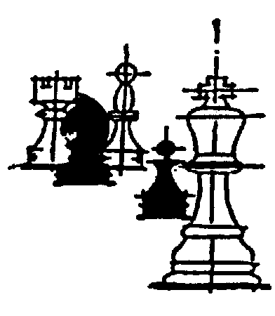
Deutscher Mannschaftsmeister 1966-1976-1977
Deutscher Mannschaftspokalsieger 1983/84
http://www.sc-bamberg.de

Schulschachpatentlehrgang in Bamberg im Januar 2013

Die Deutsche Schulschachstiftung veranstaltet in Bamberg eine Fortbildung zur Erlangung des Schulschachpatents. Die Materialgebühr beträgt 30 Euro.

Das Angebot richtet sich nicht nur an Lehrerinnen und Lehrer, die eine Schulschachgruppe leiten, sondern an alle interessierten Schachspielerinnen und Schachspieler, die eine Schulschach-AG leiten wollen.

Ort: Spiellokal des SC 1868 Bamberg
Klemens-Fink-Zentrum
Babenberger Ring 1 in 96049 Bamberg

Referent: Walter Rädler, Vorsitzender Deutsche Schulschachstiftung

Zeit: Samstag, 19. Januar 2013 10 – 17 Uhr
Sonntag, 20. Januar 2013 9-12 Uhr

Inhalt: Was kann man Kindern und Jugendlichen in einem Jahr Schach-AG beibringen und wie macht man das?
Erfahrungsaustausch
Medien

Anmeldung und Fragen (auch bei Hilfen zur Zimmerreservierung) können an den Schachclub Bamberg, Christoph Kastner, 0160 – 96410973, vorstand_1@sc-bamberg.de, gerichtet werden. Eine Anmeldung ist bis zum 12. Januar erwünscht.
Weiter ist eine Anmeldung für Lehrkräfte auch über FIBS möglich.

Sollten sich zu wenige Interessenten für die Lehrgänge finden, werden die angemeldeten Teilnehmer über eine etwaige Absage informiert.

